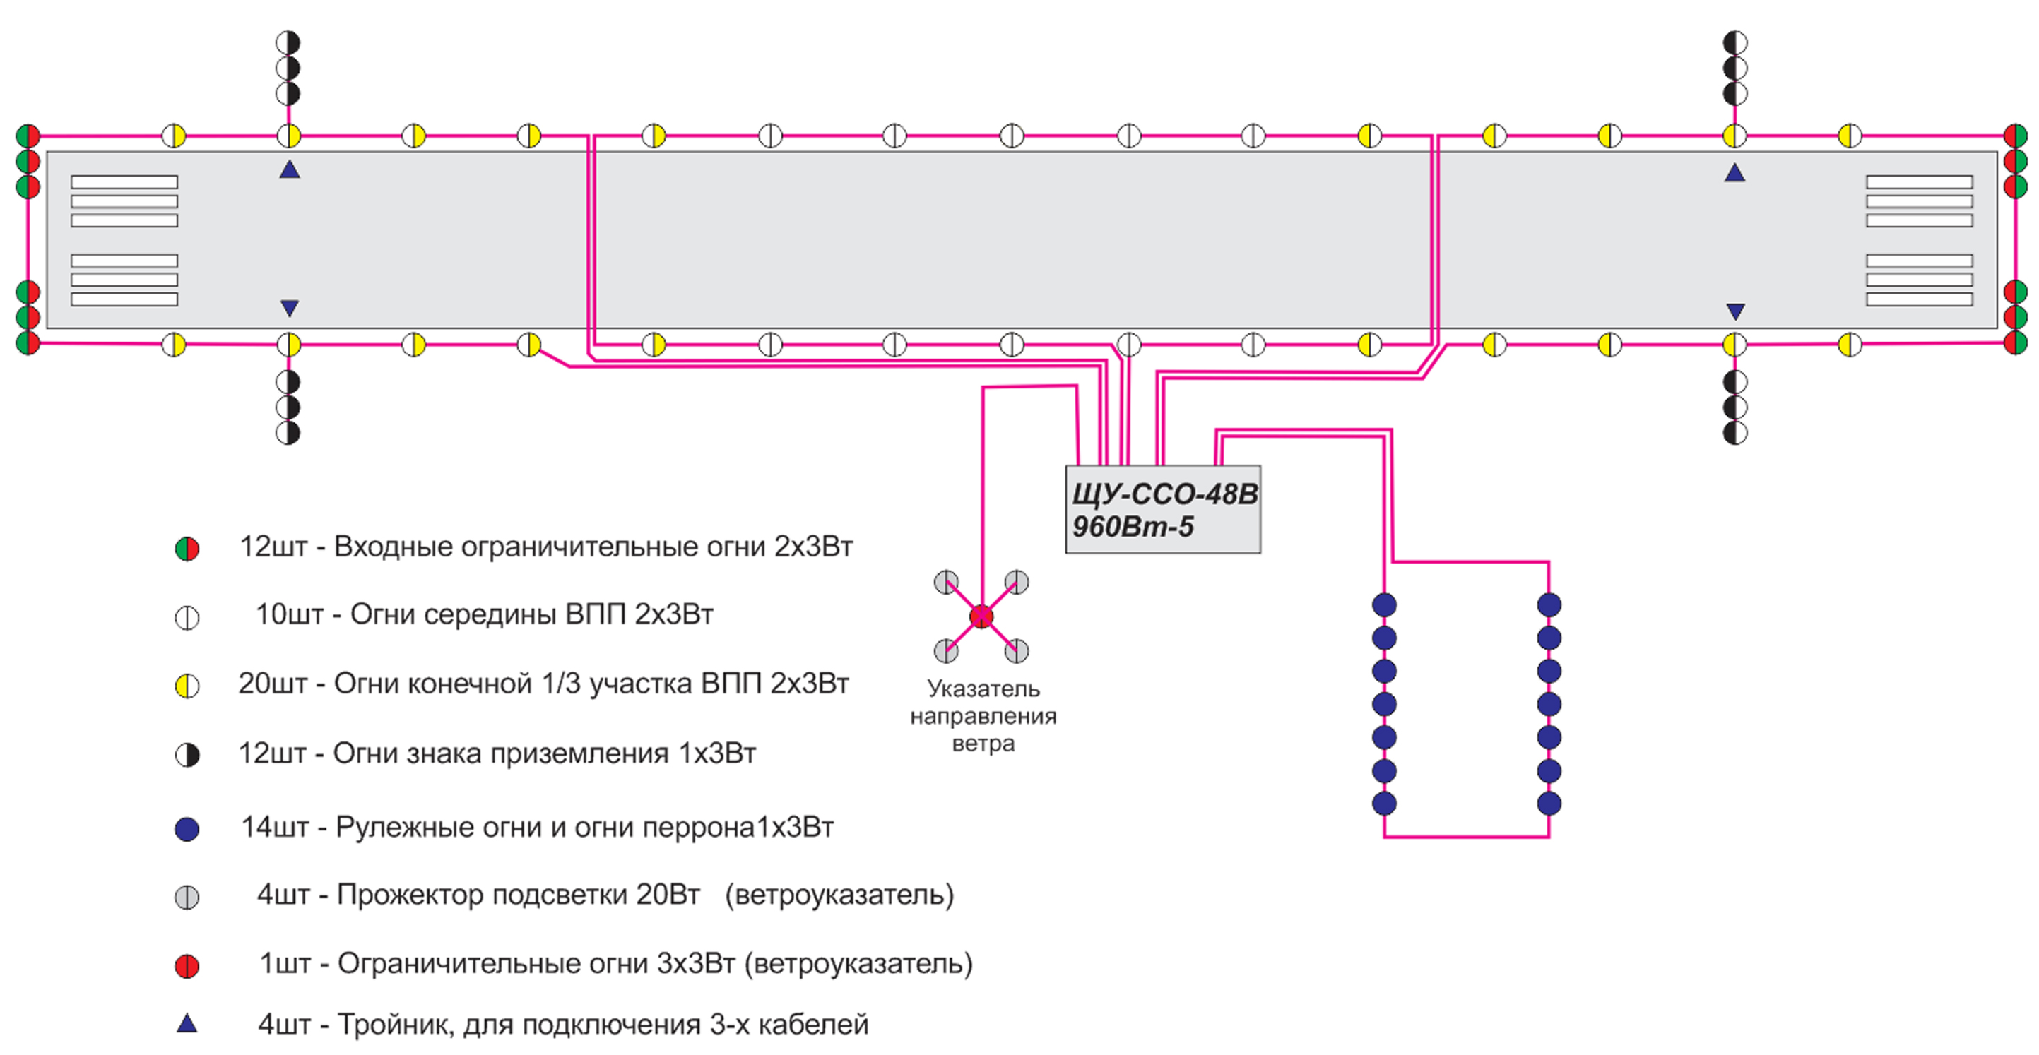
Схема установки светосигнального оборудования на полосу 800м

